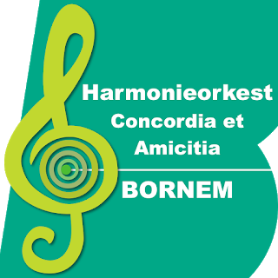

Hallo muzikanten,

Goed nieuws! De overheid heeft zonet groen licht gegeven voor o.a. het hervatten van repetities van blaasorkesten. Concreet betekent dit dat onze eerste repetitie komende vrijdag 3 juli zal plaatsvinden. Om enigszins wat verloren coronatijd in te halen heeft het bestuur de beslissing genomen dat we de hele zomer lang zullen repeteren en dit naar goeie gewoonte elke vrijdagavond vanaf 20.00 u in zaal Victory.

Uiteraard zullen ook op onze repetities, net zoals dat nu overal het geval is, de nodige veiligheidsmaatregelen van kracht zijn (afstand bewaren, enz.). We bezorgen jullie hier binnen enkele dagen een volledig overzicht van. De belangrijkste wijziging t.o.v. "vroeger", is dat we nu voor élke repetitie van àlle muzikanten moeten weten wie wel en wie niet aanwezig zal zijn. Het volstaat dus niet meer om een seintje te geven in geval van afwezigheid. Meer concrete info volgt eerstdaags!

We begrijpen dat dit even wennen zal zijn, maar we moeten de gezondheid en veiligheid van onze muzikanten en hun familie laten primeren op al de rest. We zijn jullie dan ook allemaal heel hartelijk dankbaar voor het begrip.

Los daarvan hopen we dat jullie allemaal staan te springen om de koe weer bij de muzikale hoorns te vatten! We kijken al uit naar jullie talrijke aanwezigheid. Voor velen van jullie is het vermoedelijk al even geleden sinds jullie de laatste keer muziek speelden, dus we voorzien zeker en vast een aangepast programma: zomerse, vrolijk deuntjes & voor elk wat wils. We kijken in ieder geval reikhalzend uit naar het weerklinken van onze eerste noten... afspraak volgende week vrijdag!

Tot dan,
Het bestuur

